**Posibles errores al utilizar MotorHack.**

1.- No abre el Instalador de MotorHack.

Posibles soluciones:

a) Verificar si fue adecuadamente descargado el instalador de MotorHack.

b) Dar doble clic sobre el icono de MotorHack.

c) Eliminar el instalador, descargarlo nuevamente y volver a ejecutarlo.

2.- No es posible dar clic en el botón “Siguiente” en la parte de la Licencia.

Posibles soluciones:

1. Verificar que el acuerdo haya sido aceptado y este señalado el punto de “Acepto el acuerdo”.
2. Revisar el mousse y confirmar que está en óptimas condiciones.

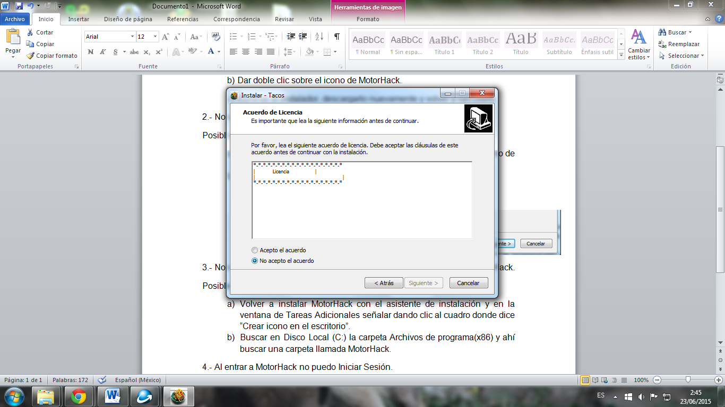

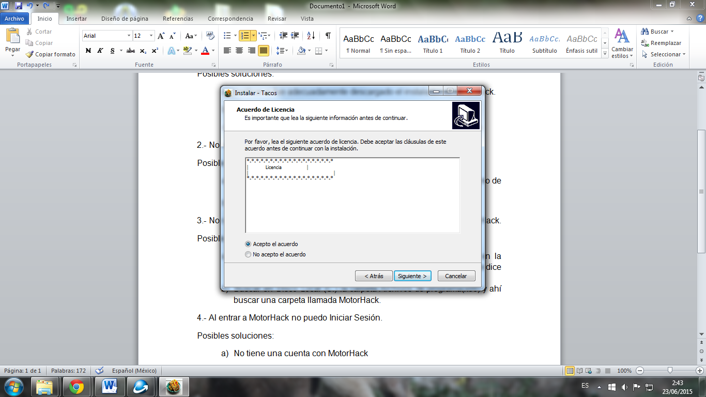

3.- No se creó un icono en el escritorio y no encuentro la aplicación de MotorHack.

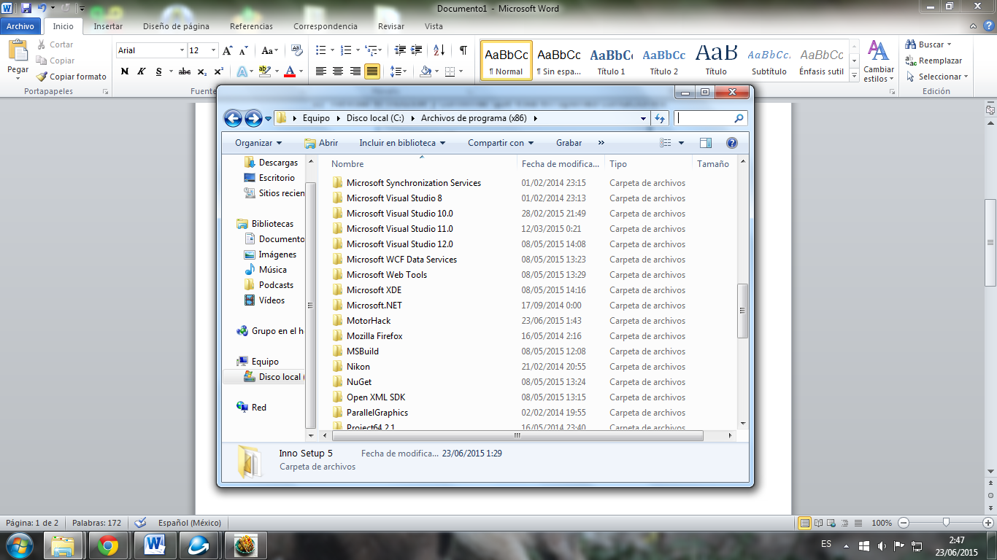Posibles soluciones:

1. Volver a instalar MotorHack con el asistente de instalación y en la ventana de Tareas Adicionales señalar dando clic al cuadro donde dice “Crear icono en el escritorio”.
2. Buscar en Disco Local (C:) la carpeta Archivos de programa(x86) y ahí buscar una carpeta llamada MotorHack.

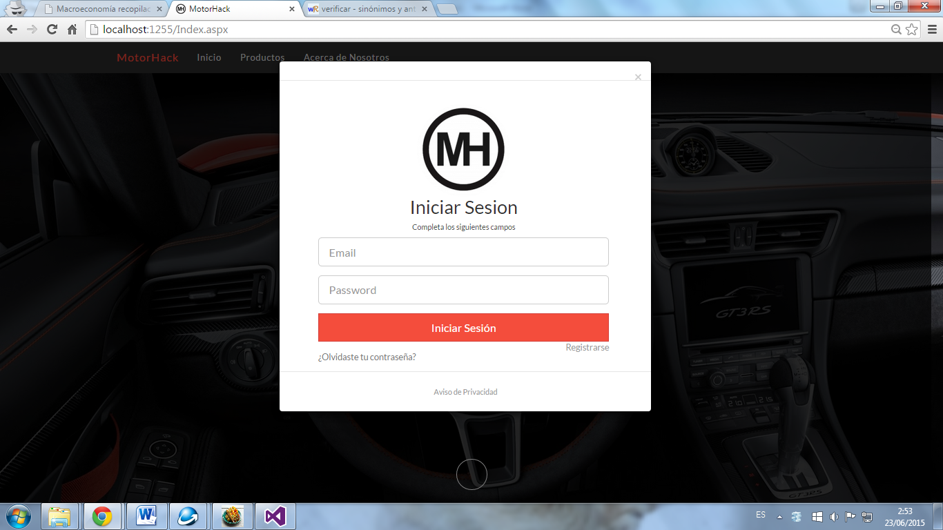

4.- Al entrar a MotorHack no puedo Iniciar Sesión.

Posibles soluciones:

1. No tiene una cuenta con MotorHack así que debe registrarse. El botón de Registrarse está en la ventana donde debe introducir su nombre y contraseña en la parte inferior derecha.
2. Sus datos no son correctos o no completo todos los campos.

5.- No puedo registrarme.

Posibles soluciones:

1. No completo todos los datos.
2. Su contraseña y el verificar contraseña no coinciden.
3. Ya existe una cuenta con ese correo electrónico y debe anotar otro correo electrónico.